# ЦЕЛЬ РАБОТЫ

Исследование характеристик операционных усилителей с отрицательной обратной связью.

# СХЕМЫ ЭКСПЕРИМЕНТОВ

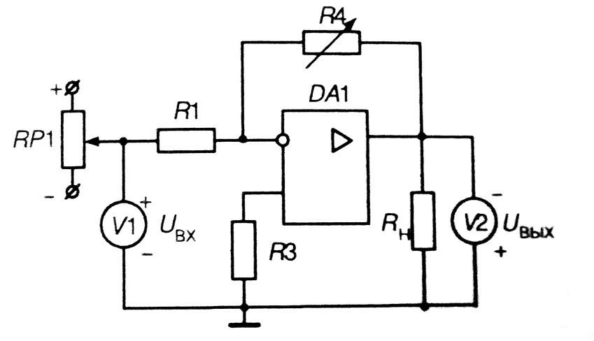

Рисунок 1 – Схема инвертирующего усилителя

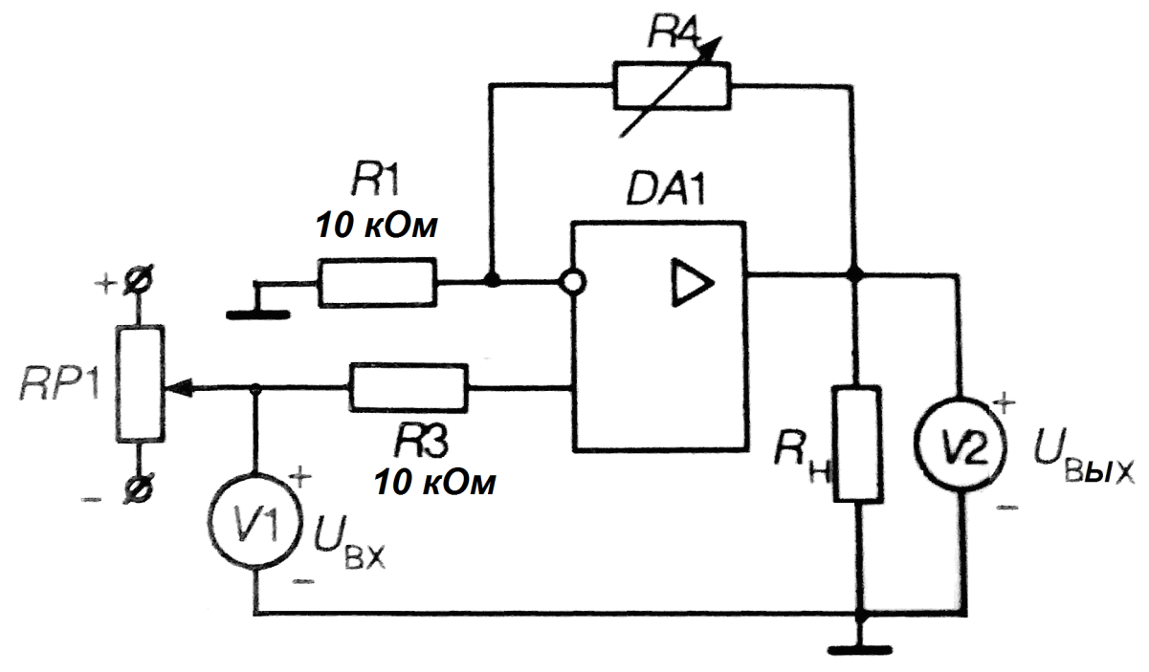

Рисунок 2 – Схема неинвертирующего усилителя

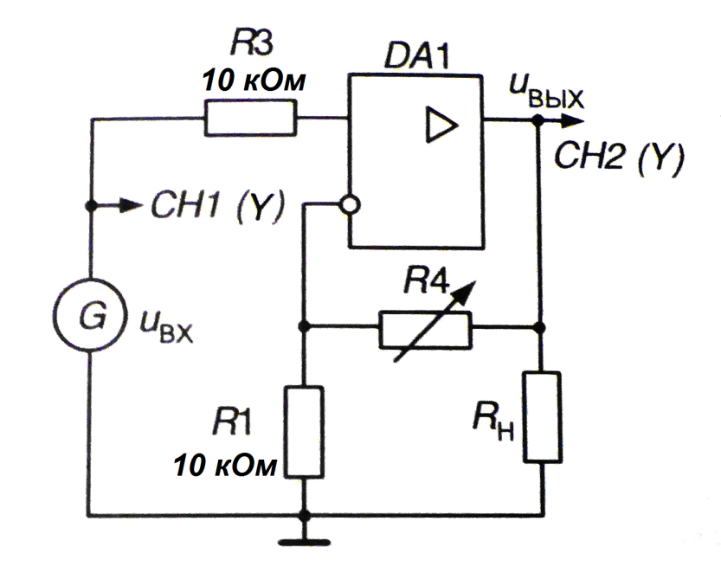

Рисунок 3 – Схема исследования АЧХ неинвертирующего усилителя

# ГРАФИКИ РЕЗУЛЬТАТОВ

Рисунок 4 – Амплитудные характеристики инвертирующего усилителя

Рисунок 5– Амплитудные характеристики неинвертирующего усилителя

Рисунок 6– Амплитудно-частотные характеристики неинвертирующего усилителя, построенные в логарифмическом масштабе

# РАСЧЕТЫ

1. Используя данные таблиц 1, 2, 3, 4, 5 построены амплитудные характеристики инвертирующего усилителя (рис. 4).
2. Используя амплитудные характеристики инвертирующего усилителя, рассчитаны коэффициенты усиления по напряжению для различных величин R4 равных 20, 50, 100, 150, 200 кОм и результаты занесены в таблицы 1-5 (Приложения). Для расчёта коэффициентов усиления была использована формула:

*(1)*

При R4 = 20 кОМ:

При R4 = 50 кОМ:

При R4 = 100 кОМ:

При R4 = 150 кОМ:

При R4 = 200 кОМ: $K=\frac{{(U_{i+1-}U_{i})}_{вых}}{{(U_{i+1-}U_{i})}_{вх}}=\frac{4,7-10,13}{-0,25+0,5}≈-21,7$

1. Для теоретических расчетов была использована формула:

$K=- \frac{R_{4}}{R_{1}}$ (2)

где согласно с вариантом задания R1 = 4 кОм.

При R4 = 20 кОМ:

При R4 = 50 кОМ:

При R4 = 100 кОМ:

При R4 = 150 кОМ:

При R4 = 200 кОМ: $K=- \frac{200}{4}=-50$

Сравнив коэффициенты усиления по напряжению полученные теоретически по формуле (2) и коэффициенты полученные в ходе эксперимента, можно заметить, что они отличаются в 2.5 раза, это свидетельствует о том, что при экспериментальных измерениях,в схему усилителя было подключено сопротивление R1=10 кОМ.

1. Проведя анализ полученных результатов можно сделать вывод, что коэффициент усиления по напряжению инвертирующего операционного усилителя в основном зависит от цепи обратной связи и слабо зависит от характеристик самого усилителя. Чем больше разница сопротивлений R1 и R4 в цепи обратной связи, тем выше коэффициент усиления. Знак минус показывает, что схема на рис.1 является инвертирующим усилителем.
2. Используя данные таблиц 6, 7, 8, 9, 10 построены амплитудные характеристики неинвертирующего усилителя (рис. 5).
3. Используя амплитудные характеристики неинвертирующего усилителя, рассчитаны коэффициенты усиления по напряжению для различных величин R4 равных 20, 50, 100, 150, 200 кОм и результаты занесены в таблицы 6-10 (Приложения). Для расчёта коэффициентов усиления была использована формула (1):

При R4 = 20 кОМ:

При R4 = 50 кОМ:

При R4 = 100 кОМ:

При R4 = 150 кОМ:

При R4 = 200 кОМ: $K=\frac{{(U_{i+1-}U_{i})}_{вых}}{{(U_{i+1-}U_{i})}_{вх}}=\frac{-5,47+10,54}{-0,25+0,5}≈20,3$

1. Для теоретических расчетов была использована формула:

(3)

где R1 = 10 кОм.

При R4 = 20 кОМ:

При R4 = 50 кОМ:

При R4 = 100 кОМ:

При R4 = 150 кОМ:

При R4 = 200 кОМ: $K=1+\frac{200}{10}=21$

Сравнив коэффициенты усиления по напряжению полученные теоретически по формуле (3) и коэффициенты полученные в ходе эксперимента, было установлено, что они совпадают.

1. Проведя анализ полученных результатов можно сделать вывод, что полярность выходного напряжения схемы неинвертирующего усилителя не меняется и коэффициент усиления по напряжению может быть задан с помощью сопротивлений R1 и R4.
2. Используя данные таблиц 11, 12, 13, 14, 15, по формуле (4), рассчитаны коэффициенты усиления по напряжению неинвертирущего усилителя для Uвх=0,5В и различных частот входного сигнала. Результаты занесены в таблицы 11-15. Для нахождения коэффициента усиления была использована формула:

$K= \frac{U_{вых}}{U_{вх}}$ (4)

1. Используя данные таблиц 11, 12, 13, 14, 15 построены логарифмические амплитудно-частотные характеристики неинвертирующего усилителя характеристики инвертирующего усилителя (рис. 6).
2. Проанализировав полученные данные, можно отметить, что коэффициент усиления по напряжению в области частот входного сигнала 100-1000 Гц слабо подвержен изменениям, но при более высоких частотах снижается. При 100кГц коэффициент усиления усиливает входное напряжение всего в 2 раза. Из сказанного можно заключить, что операционные усилители являются частотно-зависимыми.
3. Используя логарифмические АЧХ (рис. 6) неинвертирующего усилителя рассчитана частота единичного усиления.

f1≈ 105.27 = 186209 Гц

1. Используя логарифмические АЧХ неинвертирующего усилителя (рис. 6) рассчитан коэффициент усиления, при fвх=25кГц=25000Гц:

При R4, равном 20, 50 и 100 кОМ: K ≈ 13

При R4 = 150 кОМ: K ≈ 9

При R4 = 200 кОМ: K ≈ 5,4

1. По формуле (3) рассчитан коэффициент усиления неинвертирующего ОУ при R1=4кОм, R4=25кОМ:
$$K=1+ \frac{25}{4}=7,25$$

2. По формуле (2) рассчитан коэффициент усиления инвертирующего ОУ при R1=4кОм, R4=25кОМ:
$$K=- \frac{25}{4}=-6,25$$

3. Для значений R1=4кОм, R4=25кОМ, в пункте 4.14, был рассчитан коэффициент усиления, равный K=7,25. На рисунке 6 достроена логарифмическая АЧХ неинвертирующего ОУ.
4. Рассчитана величина R4, при=-8 и R1=10 кОм:

Так как $K_{ос}=- \frac{R_{4}}{R_{1}}$, тогда $R_{4}=- K_{ос}*R_{1}=8*10=80$ (кОМ). Нарисованна схема (рис. 7).

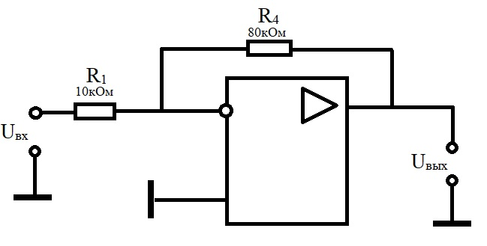

Рисунок 7 – Схема инвертирующего операционного усилителя

1. Рассчитана величина Uвых инвертирующего ОУ при Uвх = -0.25, R1=4 кОм, R4=25 кОм. Используя формулу:

$$K=- \frac{R_{4}}{R_{1}}$$

$U_{вых}=-6,25*\left(-0,25\right)=1,56$ (В)

1. Рассчитана величина Uвых неинвертирующего ОУ при Uвх = -0.25, R1=4 кОм, R4=25 кОм. Используя формулу:

$$K=\left(1+\frac{R_{4}}{R_{1}}\right)$$

$U_{вых}=7,25*\left(-0,25\right)=-1,81$ (В)

1. Рассчитан  неинвертирующего ОУ для двух случаев (=10000, =20000), при R1=4 кОм, R4=25 кОм. По формуле:

$K_{ос}=\frac{K_{оу}}{1+K_{оу}β}$,

где β находится по формуле:

$$β=\frac{R_{1}}{R_{1}+R_{4}}=\frac{4}{4+25}=0,14$$

$$K_{ос1}=\frac{10000}{1+10000*0,14}=7,14$$

$$K_{ос2}=\frac{20000}{1+20000*0,14}=7,14$$

ВЫВОД

При выполнении лабораторной работы были рассмотрены инвертирующий и неинвертирующий операционные усилители с обратной связью, а так же исследованы их характеристики.

Для исследования коэффициентов усиления были построены графики амплитудных характеристик, на которых угол наклона линейного участка показывает этот самый коэффициент. Было замечено, что изменяя величину сопротивлений находящихся в цепи обратной связи, может быть подобран нужный коэффициент усиления.

Так же были построенны графики амплитудно-частотных характеристик неинвертирующего операционного усилителя. По данным графикам была найдена частота единичного усиления, которая составила приблизительно 186 кГц. Из графиков видно, что в области низких и средних частот характеристика устойчива, а в области высоких частот имеет спадающий характер, следовательно, можно заключить, что операционный усилитель является частотно зависимым прибором.